Colegio Américo Vespucio
Educación Parvularia/Pre Kínder
Interacción y comprensión del medio

Exploración del Entorno Natural

Nombre | Curso | Fecha
 | PREKINDER A | _____/____/ 2020

0A°7 Describir semejanzas y diferencias respecto a características, necesidades básicas y cambios que ocurren en el proceso de crecimiento, en personas, animales y plantas.

ACTIVIDAD: en un vaso plástico echar un poco de algodón y colocar un poroto, échale un poquito de agua, hace lo mismo con una lenteja, los próximos días regar con poca agua.
Observa como va creciendo, hay alguna semejanza en su cuidado, hay alguna semejanza en su olor, cuando estén crecidas ve si hay diferencias o semejanzas en sus hojas, tallo, etc.

LENTEJAS
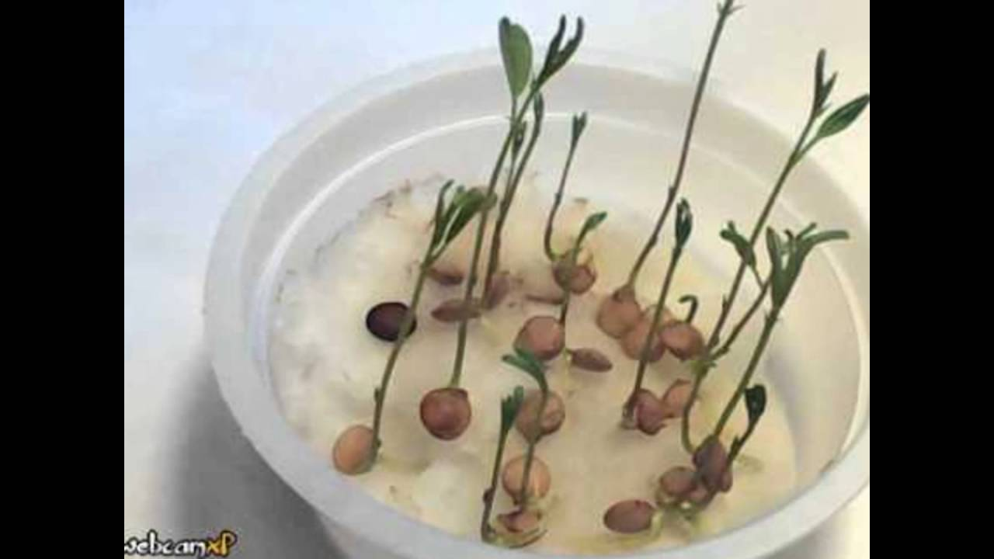

POROTOS
